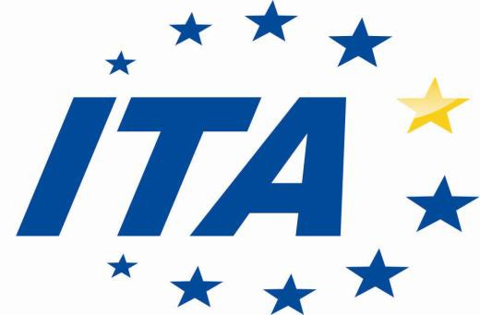

**Уважаемые друзья и коллеги,**

**International Tax Associates B.V.**

**При поддержке Международной Налоговой Ассоциации (РОС-ИФА), Российско-Европейского Центра Правового и Налогового Сотрудничества, юридических фирм Baker & McKenzie, Linklaters, Herbert Smith, Goltsblat BLP, Некторов, Савельев и партнеры**

**организует Международную Налоговую Конференцию 5 апреля 2012 года и приглашает Вас принять участие в этом форуме с участием Профессора Ван Раада (Нидерланды)**

**Место проведения:** Мариотт Гранд Отель, Тверская 26/1, Москва

Регистрация с 9.00

**Время конференции:** 9.30 – 18.00

**Российское и международное налогообложение: новая судебная практика, вопросы и решения**

**9:00-9:30 *Регистрация***

**9:30-11:30 *Сессия 1: Недостаточная капитализация: новые подходы российских судов и проигрыш налогоплательщиков в делах Северный Кузбасс, Нарьянмарнефтегаз.***

***Решения для налогоплательщиков с аналогичными структурами***

**Модератор:** **Виктор Мачехин**, **Linklaters**

**Выступающие:**

***Обзор дел Северный Кузбасс и Нарьянмарнефтегаз***

**Евгений Тимофеев, Партнер, Goltsblat BLP**

***Европейский взгляд на решения российских судов в делах Северный Кузбасс и Нарьянмарнефтегаз***

**Кис Ван Раад, Профессор, Университет Лейдена**

***Мог ли быть иным исход дела Северный Кузбасс? Возможные альтернативные аргументы налогоплательщика.***

**Евгений Смирнов, Старший Юрист, Herbert Smith**

***Мог ли быть иным исход дела Нарьянмарнефтегаз? Возможные альтернативные аргументы налогоплательщика.***

**Сергей Жестков, Партнер, Baker McKenzie**

**Панельная дискуссия.**

**11:30-12.00 *Кофе брейк***

**12.00-14.00**

**Сессия 2: Актуальные налоговые тенденции: взгляд налоговых директоров**

**Модератор:** **Рустам Вахитов, International Tax Associates**

**Выступающие:**

**Виктор Александров, Начальник отдела налогового сопровождения реорганизаций и развития бизнеса ОАО "ЛУКОЙЛ", Россия**

**Геннадий Сандырев, Руководитель группы компаний “Налоги и право”**

**Владимир Белобрагин, Директор департамента налогового планирования, ОАО «Аэрофлот»**

**Панельная дискуссия**

**14.00-15.00 Обед**

**15.00-16.30 Сессия 3: Сотрудничество с иностранными консалтинговыми и фидуциарными компаниями в свете последних изменений. Информационный обмен. Шаги, которые следует предпринять для успешного продолжения операций.**

**Чарльз Савва, Savva&Associates, Кипр**

**Ален Гебель, Arendt & Medernach, Люксембург**

**Нильс Роверс, Роверс Адвокатур, Нидерланды**

**16:30-17:00** ***Кофе брейк***

**17:00-18:00 Сессия 4. Мастер класс: Вашу финансовую структуру проверяет ФНС. Как не повторить ошибок Северного Кузбасса и Нарьянмарнефтегаза?**

**Ведущий: Партнер компании Некторов, Савельев и партнеры Егор Батанов**

Стоимость участия составляет 400 евро (без НДС). По вопросам регистрации обращайтесь к Илье Вагину по адресу vaguine@intertaxlaw.org











